SocialFunnel
Use-Case Specification: Einloggen

Version 1.1

Revision History
Date | Version | Description | Author
17.10.14 | 1.0 | Initiale Version | Laura Ichters
11.11.14 | 1.1 | Feature Files added | Simon Brückl

Table of Contents
1.Use-Case Name 3
1.1Brief Description 3
2.Flow of Events 3
2.1Basic Flow 3
2.2Alternative Flows 4
2.2.1< First Alternative Flow > 4
2.2.2< Second Alternative Flow > 4
3.Special Requirements 4
3.1< First Special Requirement > 4
4.Preconditions 4
4.1< Precondition One > 4
5.Postconditions 4
5.1< Postcondition One > 5
6.Extension Points 5
6.1<Name of Extension Point> 5

Use-Case Specification: Einloggen

Use-Case Name

Brief Description
Der “Einloggen” Use Case tritt sofort beim Aufrufen der Domain “socialfunnel.it.dh-karlsruhe.de” ein und ist so der erste Kontakt zwischen Nutzer und System.
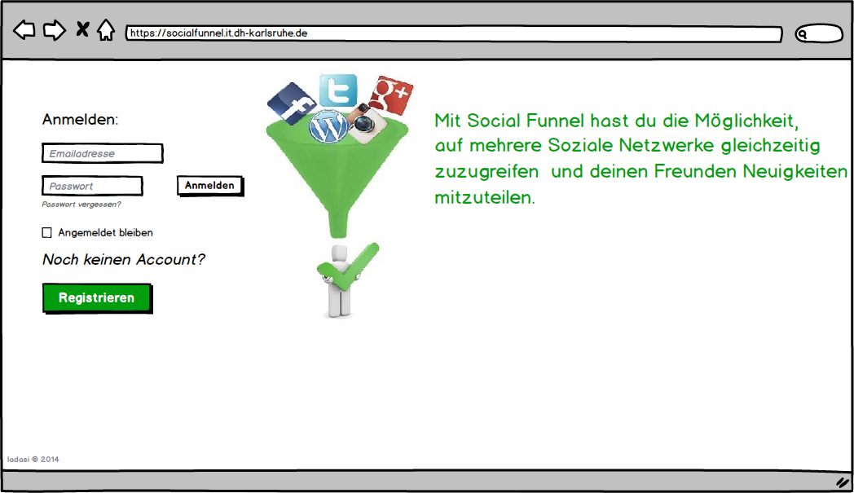

Flow of Events

Basic Flow
Der Standardfluss startet sobald der Nutzer die Applikation (beispielsweise über das Ansurfen der
Internetseite) startet und die Startseite aufgerufen wird.
Der Client fragt mit einem Formular die Emailadresse und das Passwort des bereits registrierten Nutzers ab.
Nach der Eingabe durch den Nutzer werden diese Daten per Button-Click bestätigt und an den Server übermittelt, der nach Gegenprüfen der Daten das Einloggen des Nutzers mit einer Nachricht an den Client bestätigt.
Der Client springt zur nächsten Oberfläche (Hauptseite).

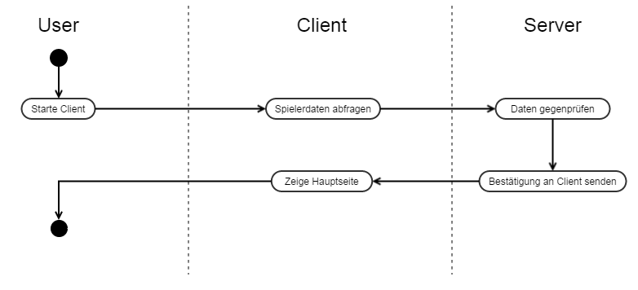

Feature File
As a registered user
I want to log in to my account
so that I can use the website

Scenario: enter correct details and login
Given I am not logged in
When I enter my "email" in the field "Emailadresse"
And I enter my "password" in the field "Passwort"
And I press the "Anmelden" button
And both are stored in the ldap-system
Then my "userdata" will be loaded
And I am still on the Page

Scenario: enter invalid details and login
Given I am not logged in
When I enter my "email" in the field "Emailadresse"
And I enter my "password" in the field "Passwort"
And I press the "Anmelden" button
And one of them is wrong
Then I will receive an error message to check my input

Alternative Flows

Falsches Passwort/Falsche Emailadresse
Ist das Passwort oder die Emailadresse falsch( Wird durch Gegenprüfen der Daten festgestellt), wird anstatt der Hauptseite eine Fehlermeldung auf der Startseite angezeigt.

Special Requirements

< First Special Requirement >

Preconditions
Der Client muss eine Verbindung zum Server aufgebaut haben und der Nutzer, der sich einloggen will, muss bereits registriert sein.

< Precondition One >

Postconditions
Nach dem Einloggen hat der Nutzer auf der Hauptseite die Möglichkeit, alle Anwendungen der Webseite zu nutzen.

< Postcondition One >

Extension Points
[Extension points of the use case.]

<Name of Extension Point>
[Definition of the location of the extension point in the flow of events.]

